Tipps und Tricks rund ums Einmachen
Einkochen
Beim Einkochen werden Lebensmittel sterilisiert und heiss in Gläser abgefüllt. Beim Abkühlen der Gläser zieht sich die Luft zusammen und erzeugt so ein Unterdruck, der den Deckel fest ans Glas ansaugt. Dadurch wird das Eindringen von Keimen verhindert und macht das Eingemachte haltbar.

Vorbereiten
Einmachgläser gründlich mit heissem Wasser spülen, um Spülmittelreste zu entfernen, diese können den Geliervorgang stören. Dazu Gläser mit kochendem Wasser füllen und Deckel 5 min. sprudelnd kochen. Die Deckel nicht abtrocknen, die können nass aufgeschraubt werden.

Mengen
Am Besten nur kleine Mengen aufs Mal zubereiten: 1 kg Früchte oder Gemüse bzw. 750 ml Saft. Die Früchte werden gerüstet gewogen, damit die Mengen stimmen. Dies verkürzt einerseits die Kochzeit und anderseits schont es die Vitamine.

Geliermittel Pektin
Pektin ist ein natürlicher Bestandteil von Früchten und ist zusammen mit Zucker und Zitronensäure für den Geliervorgang verantwortlich. Je nach Pektingehalt der Frucht muss zusätzlich Pektin und Zitronensäure beigegeben werden. Der Pektingehalt ist in unreifen Früchten höher und nimmt mit zunehmender Reife ab. Konfitüren mit Gelierzucker 2:1 sind weniger süss und fruchtiger (auf 1 kg Früchte 500 g Zucker und 1 Pack Geliermittel verwenden). Schlecht gelierende Früchte können mit gut gelierenden Früchten kombiniert werden (z.B. Erdbeeren und Zitronen, Ananas und Äpfel).

Gelierprobe
Die Gelierprobe zeigt, ob die Konfitüre richtig geliert ist. Dazu 1 Tl Konfitüre auf einen Teller geben, wird die Masse dicklich und fliesst nicht mehr davon, wird auch die Konfitüre gelieren. Schneller geht es, wenn der Teller im Kühlschank gekühlt wurde.

Kochen von Konfitüre und Chutneys
Fruchtmasse unter ständigem Rühren 3 min (mit Geliermittel) oder bis zum Gelieren sprudelnd kochen lassen.

Einmachen von Gemüse
Sud aus Essig, Wasser (1:1), Zucker (ca. 3EL/l), Salz (1EL/l) und beliebigen Kräutern und Gewürzen aufkochen. Gemüse in Stücke oder ganz, je nach dem vorgekocht in Gläser füllen und mit Sud übergiessen. Der Sud muss das Gemüse zwingen 2cm überdecken.

Abfüllen
Gewürze unbedingt die volle Zeit mitkochen. Kochend heisse Masse mit dem Einfülltrichter in die Gläser füllen, bis 1-2 cm unter den Rand. Deckel aufsetzen und 5 min auf den Kopf drehen, damit auch der Deckel durch die heisse Masse sterilisiert wird. Die Gläser beim Abkühlen nicht bewegen, damit der Gelierprozess nicht gestört wird (gilt nicht für Einlegen in Essig).

Aufbewahren
Die eingemachten Gläser sind ein Jahr lang haltbar. Kühl und dunkel lagern, damit keine Verfärbungen entstehen.

Pannenhilfe
Wenn die Konfitüre zu flüssig ist, nochmals aufkochen und Geliermittel beigeben. Ist sie zu stark geliert, mit 1-2 El heissem Wasser verdünnen oder die Konfitüre zu einem Dessert oder Shake weiterverarbeiten.
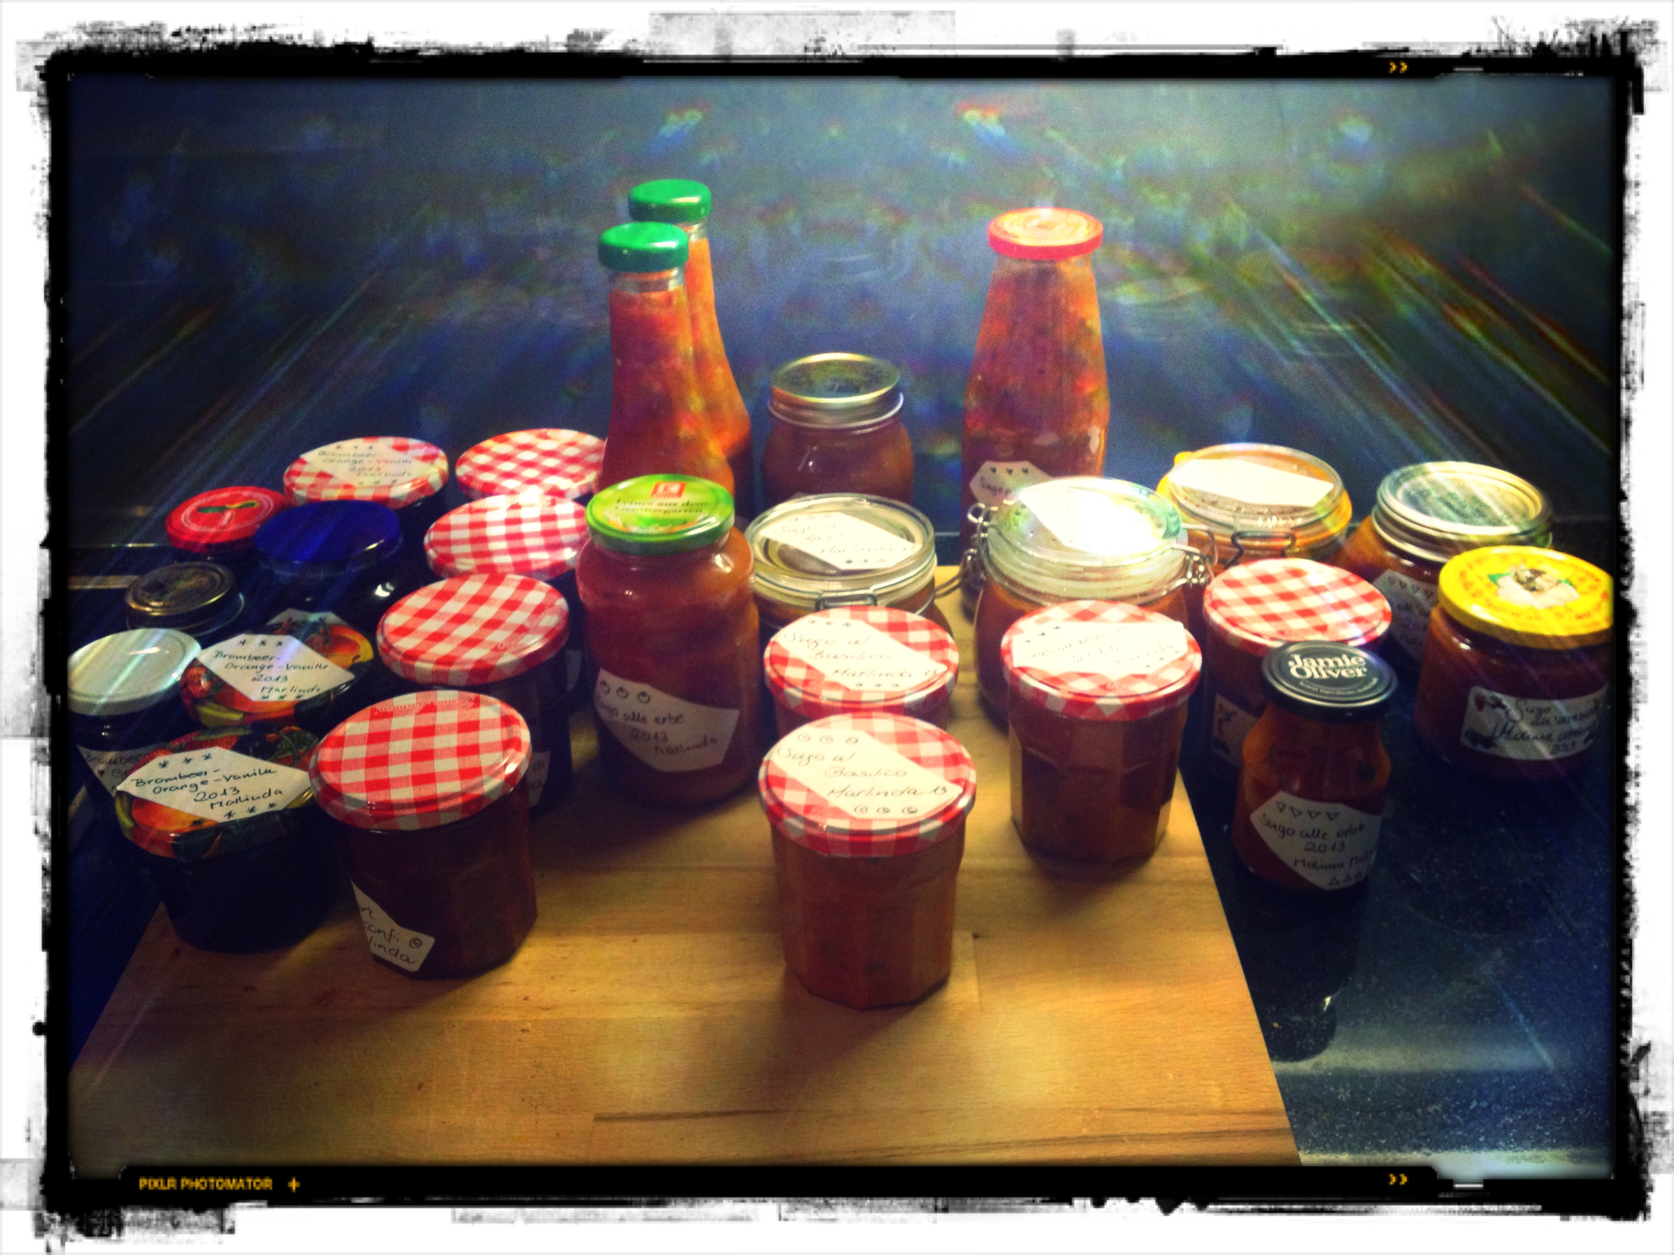
Mus, Gelee,
Marmelade und Chutney

Mus
1 kg Früchte, entkernt und zerkleinert
½ Zitrone, Saft
500 ml Wasser
125 g Zucker

Früchte (Äpfel, Quitten, Birnen, Beeren oder gemischt) mit Zitronensaft und Wasser aufkochen, 20-25 Minuten kochen. Mit dem Stabmixer pürieren, Zucker hinzufügen, nochmals aufkochen und dann heiss in Gläser abfüllen.

Gelee

1 kg Früchte, in Stücke schneiden
500 ml Flüssigkeit (Apfelsaft, Weisswein)
Zitronensaft
Zucker (evtl. zusätzliches Pektin)
(Verhältnis 750 ml Fruchtsaft, 500 g Zucker,
2 EL Zitronensaft)
Quitten mit Flüssigkeit über Nacht ziehen lassen, dann im Dampfkochtopf weichkochen, durch Gazetuch entsaften. Zusammen mit Zitronensaft und Zucker aufkochen und heiss abfüllen.

Marmelade

1 kg Früchte, entkernt, in Stücke schneiden
etwas Wasser
500 g Zucker
1 Zitronen, Saft
evtl. Vanillepaste
Früchte mit Wasser im Dampfkochtopf weichgaren, evtl. mit dem Stabmixer pürieren oder durch das Passevite lassen und mit dem Zucker, Zitronensaft aufkochen und heiss in Gläser abfüllen.

Chutney

2.5 kg Früchte und/oder Gemüse
500 g Zwiebeln
500 g Zucker
600 ml Essig (Apfel, Weisswein)
200-500 g Trockenfrüchte
Gewürze nach Belieben:
Ingwer, Nelken, Zimt, Salz, Chili, Pfeffer, Koriandersamen, Kreuzkümmel, Senfsamen etc.
Gemüse, Früchte, und Zwiebel fein hacken. Zusammen mit Essig, Zucker und Gewürzen aufkochen, dann ohne Deckel weiterkochen lassen bis die gewünschte Konsistenz erreicht ist. Das heisse Chutney in sterilisierte Gläsereinfüllen, so dass sich keine Luftlöcher bilden.

